Кафедра прикладной информатики и теории вероятностей

ОТЧЕТ
ПО ЛАБОРАТОРНОЙ РАБОТЕ № 4
Основы интерфейса взаимодействия
пользователя с системой Unix на уровне командной строки
дисциплина: Операционные системы

Студенты: Нгуен Дык Ань Группа: НКНбд-01-21 Студенческий билет: 1032215251

МОСКВА

2022 г.

Цель работы

.
Приобретение практических навыков взаимодействия пользователя с системой посредством командной строки
ОПИСАНИЕ РЕЗУЛЬТАТОВ ВЫПОЛНЕНИЯ ЗАДАНИЙ

- Задание
- Определите полное имя вашего домашнего каталога. Далее относительно этого каталога будут выполняться последующие упражнения
- Выполните следующие действия:
- Перейдите в каталог /tmp
- Выведите на экран содержимое каталога /tmp. Для этого используйте команду ls с различными опциями. Поясните разницу в выводимой на экран информации.
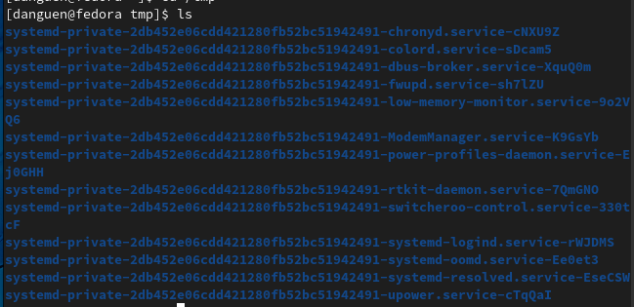

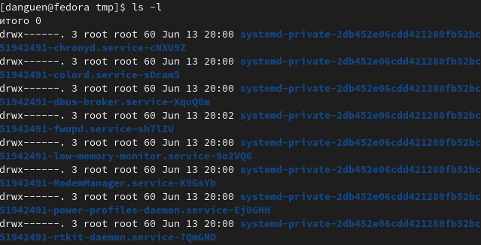
(pic. Параметр -l означает формат длинного списка. Это показывает намного больше информации, представленной пользователю, чем стандартная команда)
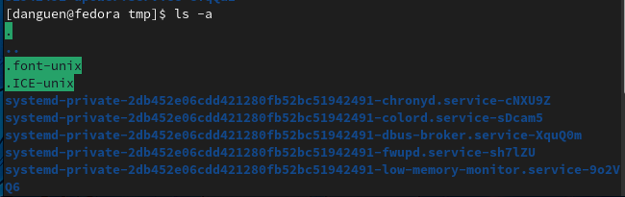
(pic. ls -команда в Linux. Флаг опции ls -a перечисляет все файлы, включая скрытые файлы, начинающиеся с '.')
- Определите, есть ли в каталоге /var/spool подкаталог с именем cron?
- Нет подкаталога с именем cron
- Перейдите в Ваш домашний каталог и выведите на экран его содержимое. Определите, кто является владельцем файлов и подкаталогов?
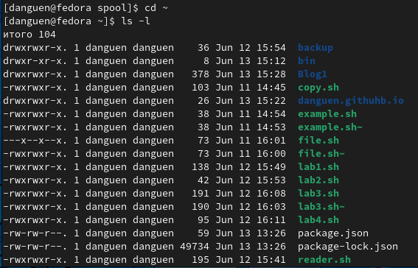
- Все фявляются владельцем файлов и подкаталогов
- Выполните следующие действия:
- В домашнем каталоге создайте новый каталог с именем newdir.
- В каталоге ~/newdir создайте новый каталог с именем morefun.
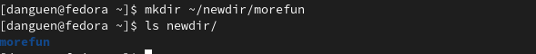
- В домашнем каталоге создайте одной командой три новых каталога с именами letters, memos, misk. Затем удалите эти каталоги одной командой.

- Попробуйте удалить ранее созданный каталог ~/newdir командой rm. Проверьте, был ли каталог удалён
- Удалите каталог ~/newdir/morefun из домашнего каталога. Проверьте, был ли каталог удалён
- Newdir/morefun нельзя удалить, так как это каталог
- Чтобы удалить каталог, нам нужно добавить опцию -r.
- С помощью команды man определите, какую опцию команды ls нужно использовать для просмотра содержимое не только указанного каталога, но и подкаталогов, входящих в него.
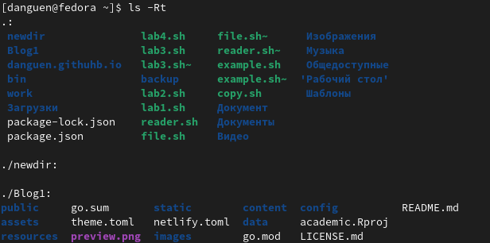
- С помощью команды man определите набор опций команды ls, позволяющий отсортировать по времени последнего изменения выводимый список содержимого каталога с развёрнутым описанием файлов
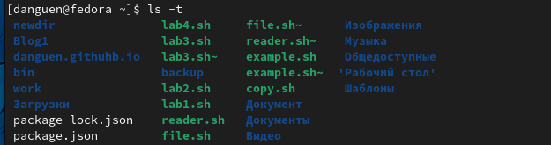
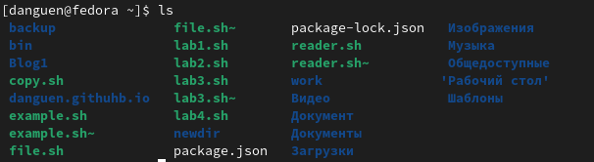
- Используйте команду man для просмотра описания следующих команд: cd, pwd, mkdir, rmdir, rm. Поясните основные опции этих команд
- Используя информацию, полученную при помощи команды history, выполните модификацию и исполнение нескольких команд из буфера команд.
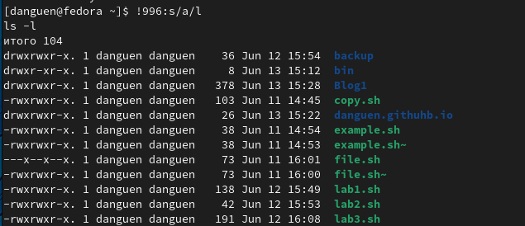
- Вывод
После этой лаборатории я получаю практические навыки взаимодействия пользователя с системой через командную строку.

